GUÍA N°4 DE AUTOAPRENDIZAJE, III° MEDIOS,
UNIDAD 1: ECONOMÍA, DE LA TEORÍA A LA PRÁCTICA.

Nombre______________________________________ Curso: ________ Fecha:____________

OA4: Reconocer los distintos sistemas económicos, de mercado, mixto y centralizado, considerando las teorías que los sustentan, las maneras como resuelven el problema económico y las relaciones que establecen entre los distintos agentes económicos.

TÍTULO DE LA CLASE: EL MERCADO: LA OFERTA Y LA DEMANDA

Objetivo: Comprender cómo se fijan los precios, a través de la interacción en el mercado de consumidores y productores.

INSTRUCCIONES:

- Observa el video de la Clase 4: : EL MERCADO: LA OFERTA Y LA DEMANDA disponible en https://www.youtube.com/watch?v=ei0kXu6KRs4&feature=youtu.be
- Lee cuidadosamente las preguntas y completa cada ítem exclusivamente con el contenido del video de la clase, los links anexados en la guía de autoaprendizaje y la información e imágenes contenidas en la misma guía.
- El tiempo estimado para desarrollar esta guía es de 45 minutos.

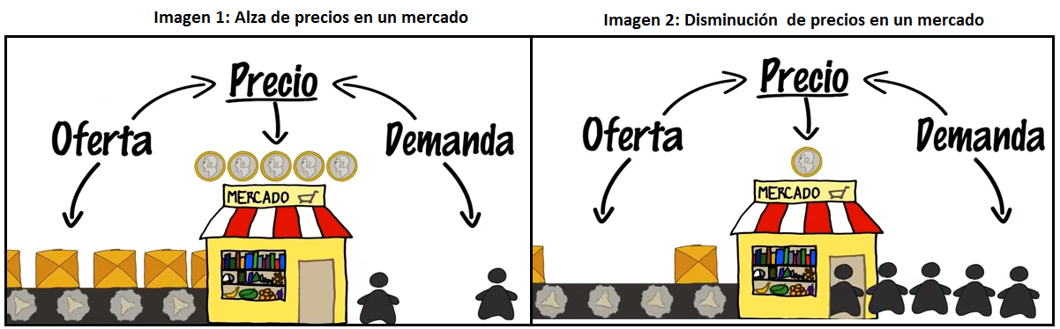
I. RETOMANDO CONCEPTOS CLAVES: A partir del video de la clase 4 y las siguientes imágenes sobre el “Funcionamiento del mercado”, responde por escrito las siguientes preguntas:

En base a las imágenes responde brevemente:

- Basándonos en la imagen 1 ¿Cómo explicarías el alza de precios?
________________________________________________________________________________________________________________________________________________________________
_______________________________________________________________________________________________________________________________________________________________

- Basándonos en la imagen 2 ¿Cómo explicarías la disminución de los precios?
________________________________________________________________________________________________________________________________________________________________
________________________________________________________________________________________________________________________________________________________________

- En relación a la imagen 1 y 2 ¿De qué depende el precio de un producto?

_______________________________________________________________________________________________________________________________________________________________
_______________________________________________________________________________________________________________________________________________________________

- Completa el cuadro comparativo, describiendo con tus palabras como funciona el mercado en ambas casos. Para ello considera, el precio, la oferta y la demanda

FUNCIONAMIENTO DEL MERCADO
IMAGEN 1 | IMAGEN 2
PRECIOS | PRECIOS
OFERTA | OFERTA
DEMANDA | DEMANDA

II. ANÁLISIS DE FUENTES: Observa la siguiente infografía y responde las preguntas que se hacen a continuación:

Infografía: Supermercado en Fiestas Patrias.

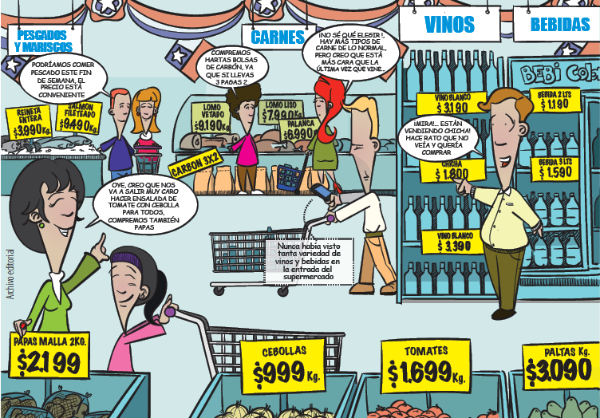

- Si la demanda solo estuviera influida por el precio, ¿qué productos se venderían más?, ¿por qué?
___________________________________________________________________________________________________________________________________________________

- ¿Qué otros factores habría que considerar para analizar la demanda en este contexto particular?
________________________________________________________________________________________________________________________________________________

- ¿Qué productos crees que tendrían más demanda? Ejemplifica y argumenta.
________________________________________________________________________________________________________________________________________________

- Opina a partir de la ilustración ¿qué factores debió tener en cuenta el supermercado para fijar el precio final de los productos ofertados? Argumenta
________________________________________________________________________________________________________________________________________________

III. SINTETIZA LOS CONCEPTOS CLAVES: Lee el documento que sintetiza la clase y luego responde las preguntas.

SINTESIS DE LA CLASE 4: EL MERCADO: LA OFERTA Y LA DEMANDA
¿Por qué sube el precio de la carne o cebollas en torno al 18 de septiembre? ¿A qué se debe a que el precio de Uber o Beat suba en los horarios punta? ¿Por qué en verano los arriendos de cabañas u hoteles son más caros que en invierno? Esto tiene directa relación con el funcionamiento del mercado y los factores que influyen en él, especialmente la oferta y la demanda.

El mercado es un lugar físico o virtual en el que compradores y vendedores se intercambian un bien o servicios mediante un pago. Podemos hablar del mercado de la vivienda, de las verduras, de la bencina, etc. porque en todos ellos se intercambia ese bien en concreto a cambio de un pago (asignación de precios)

Para entender como los precios varían en un mercado, los economistas utilizan el modelo de la oferta y la demanda.

La oferta corresponde a los bienes y servicios que los productores están dispuestos a vender a un determinado precio. Mientras más alto sea el precio del producto, mayor será la cantidad ofrecida de ese bien.

La demanda corresponde a la cantidad que los compradores están dispuestos a adquirir o consumir de un determinado bien. En general, mientras más alto sea el precio, menor será la cantidad que los consumidores estarán dispuestos a comprar. A la inversa, si el precio es menor, más unidades se comprarán.

Es importante considerar que la división entre vendedores y consumidores no es estricta, ya que los agentes económicos pueden ser compradores y vendedores dependiendo del caso. Una empresa vende productos (bienes y servicios), pero a su vez, también compra o adquiere los recursos necesarios para el proceso productivo comprándolos.

Factores que influyen en los precios
La cantidad de un bien que compran las personas está muy influida por su precio. El precio es el valor de intercambio que tiene un bien o servicio en el mercado. Está influido por distintos factores, además de la oferta y la demanda. Uno fundamental son los costos de producción, ya que el precio de un bien debe superar o al menos igualar los costos para no generar pérdidas. Otros factores que pueden afectar los precios son la escasez del producto, el tamaño del mercado, el precio de los bienes del mismo tipo, las características de la competencia, los gustos y modas, las características socioeconómicas de quienes podrían desear el producto (ingresos) y los imponderables (coyunturas políticas, climáticas u otras).

A partir de la síntesis, responde:
- ¿Quiénes determinan los precios de un mercado?
____________________________________________________________________________________________________________________________________________________

- ¿Qué elementos determinan los precios en la venta de bienes y servicios de un mercado?
______________________________________________________________________________________________________________________________________

IV. PREGUNTAS DE SELECCIÓN: Lee las siguientes preguntas y marca la alternativa correcta. Justifica tu elección:

Lee la siguiente fuente y responde la pregunta 1.
“No es posible satisfacer todas las necesidades, incluso en los países más ricos.”
Massad, C. Economía para todos. Santiago, Chile: Banco Central, 1994

1. ¿A qué concepto hace referencia la fuente?

- Escasez
- Mercado
- Ley de la oferta
- Sistema económico

¿Por qué escogiste esa respuesta?
_________________________________________________________________________________________________________________________________________________

2. ¿Qué elemento(s) influyen en que un consumidor demande o compre bienes y servicios en un mercado?

- El precio del producto
- Los Ingresos del consumidor
- Los gustos y expectativas

A. Sólo I
B. Sólo I y II
C. Sólo I y III
D. I, II y III
¿Por qué escogiste esa respuesta?
_________________________________________________________________________________________________________________________________________________

- Dentro del funcionamiento del mercado ¿Qué nombre(s) se le da a quién vende o produce bienes y servicios?

I. Consumidor
II. Demandante
III. Oferente

A. Sólo II
B. Sólo III
C. Sólo I y III
D. I, II y III

¿Por qué escogiste esa respuesta?
_________________________________________________________________________________________________________________________________________________

Lee la siguiente fuente y responde la pregunta 4.
Entras en una tienda dispuesto a comprarte unas zapatillas que has visto la semana anterior. Cuestan $40.000 pesos, así que la idea es probártelas y comprarlas sin mirar más en la tienda. Sin embargo, cuando llegas al pasillo de las zapatillas, ves que la tienda tiene muchos productos con descuentos y que las zapatillas Converse que normalmente cuestan unos $60.000, tienen una rebaja de un 25%, por lo que pagarías solo $45.000. Por lo mismo, decides llevar las zapatillas en liquidación.

4. ¿Cuál alternativa explica de mejor manera lo que sucedió en este caso?

- Cuando bajan los precios, aumenta la demanda.
- Cuando bajan los precios, aumenta la oferta.
- Cuando suben los precios, aumenta la demanda.
- Cuando suben los precios, baja la demanda.

¿Por qué escogiste esa respuesta?
_________________________________________________________________________________________________________________________________________________

Para más información, visita los siguientes links:
Para conocer más sobre el «Oferta, demanda y control de precios» se les sugiere ver un entretenido y didáctico video en el siguiente enlace: https://www.youtube.com/watch?v=34VFKQ-7lbw
Material didáctico para las clases de economía https://didactalia.net/comunidad/materialeducativo/recurso/recursos-para-clase-de-economia/b49b34cd-8359-4c18-af6b-fe381b8883a8

